1. **参数化设置过程：**
   1. 将‘Bug标题’、‘指派给’、‘严重程度’、‘类型’、‘如何发现’等参数替换为变量，并写入参数化列表，设置取值方式和迭代方式。
      1. 替换操作：
         1. 选中所需替换的常量，右键后点击红框内文字

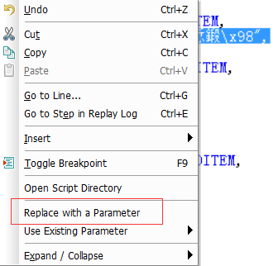

* + - 1. 在弹出的输入框内输入变量名及变量类型，点击确定后，选中位置会变为如图

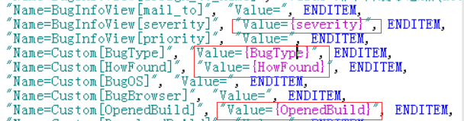

* + - 1. 然后选中紫色区右键如图

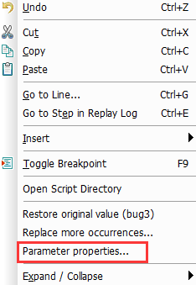

* + - 1. 点击如图所示按钮输入参数化列表

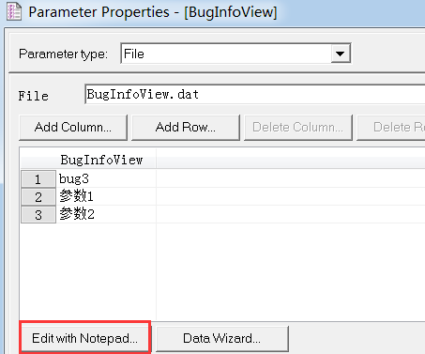

* + - 1. 使用这两个选项选择取值方式和迭代方式

IMG_256

1. **设置迭代次数**
   1. 在此区域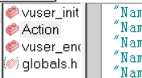内，右键，选择run time setting，设置run的迭代次数。

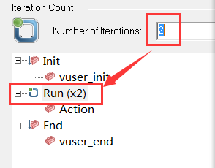

**3.参数化运行结果：**

|  |  |  |
| --- | --- | --- |
| 取值方式 | 迭代方式 | 运行结果 |
| 顺序 | 迭代更新 | 每次迭代才进行数值更新，在一次迭代内无论执行多少次输出函数都是一个值，数值更新时的方式是顺序取值。 |
| 顺序 | 顺序更新 | 每次取值后更新，不被迭代限制，在一次迭代内输出几次执行几次数据更新，数值更新时的方式是顺序取值。 |
| 顺序 | 一次 | 无论程序怎么执行，参数值都不更新 |
| 随机 | 迭代更新 | 每次迭代才进行数值更新，在一次迭代内无论执行多少次输出函数都是一个值，数值更新时的方式是随机取值。 |
| 随机 | 顺序更新 | 每次取值后更新，不被迭代限制，在一次迭代内输出几次执行几次数据更新，数值更新时的方式是随机取值。 |
| 随机 | 一次 | 无论程序怎么执行，参数值都不更新 |
| 唯一 | 迭代更新 | 每次迭代才进行数值更新，在一次迭代内无论执行多少次输出函数都是一个值，数值更新时的方式是顺序取值，但除最后一个参数外，其余参数都仅可使用一次。 |
| 唯一 | 顺序更新 | 每次取值后更新，不被迭代限制，在一次迭代内输出几次执行几次数据更新，数值更新时的方式是顺序取值，但除最后一个参数外，其余参数都仅可使用一次。 |
| 唯一 | 一次 | 无论程序怎么执行，参数值都不更新 |

1. 两个及以上参数设置

参数值更新方式：

第一个参数：随机+迭代；

第二个参数：same line as username